오픈소스 기초설계 shell script 과제

AI융합학부 20223086 윤재열

# ex3-0. hello world 출력하기

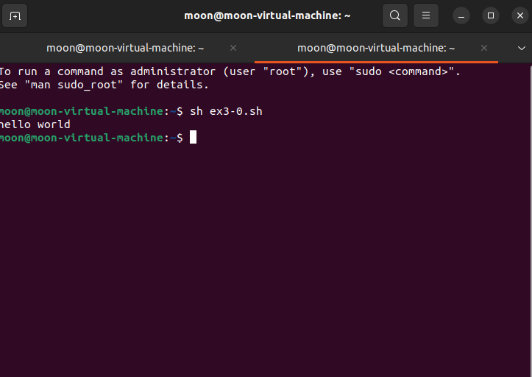

#ex3-1. 원하는 횟수 입력 받아 hello world 출력하기

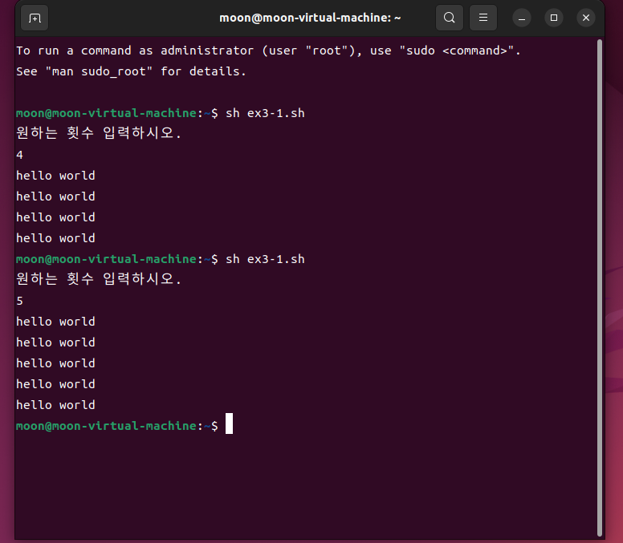

- 원하는 횟수를 입력 받아 변수에 저장

- for문을 사용해 반복하여 hello world 출력

#ex 3-2. 덧셈, 뺄셈 연산하기

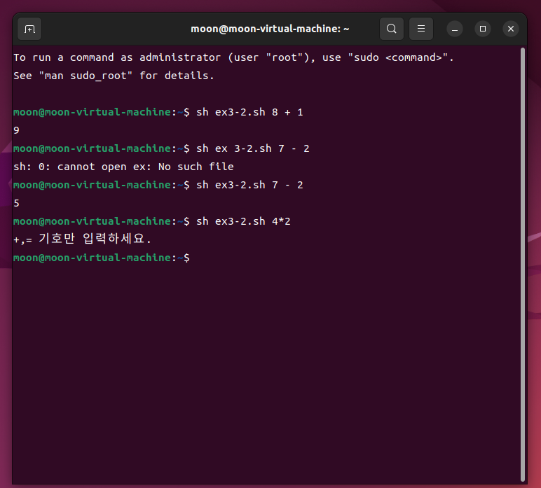

- 입력 받은 기호가 + 인지, - 인지, 그 외의 기호인지 case 문으로 확인

- 그 기호에 맞는 연산 수행하고 출력

#ex 3-3. 몸무게, 키 입력 받아 bmi 계산하는 프로그램

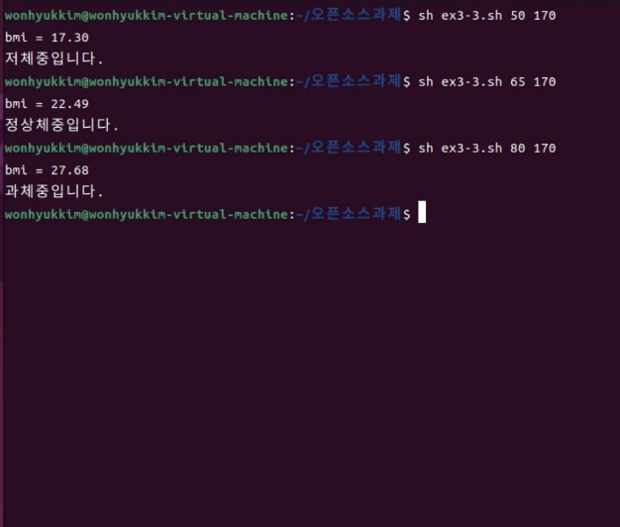

- 몸무게, 키를 입력 받고 bmi 변수에 계산하여 저장

- if, elif, else 문으로 bmi 범위에 따라 저체중인지, 정상체중인지, 과체중인지 출력

# ex3-4. case문으로 yes, no 대답 입력 받아 확인하기

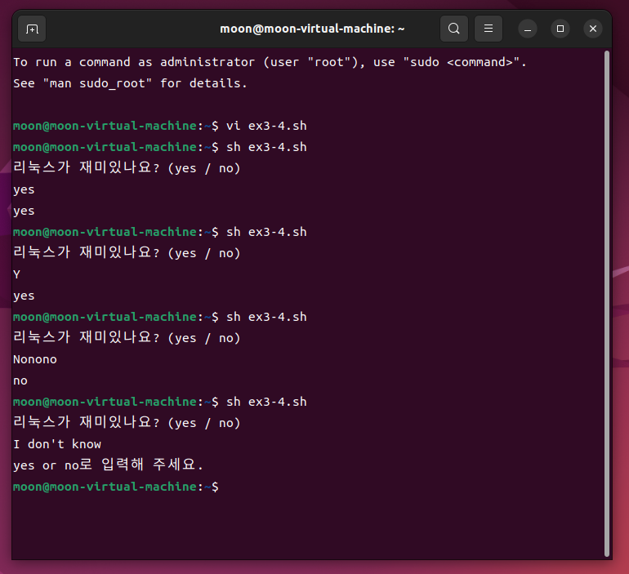

- 질문을 출력하고 대답 입력 받아 변수에 저장

- 대답이 yes인지, no인지 case 문으로 확인하여 yes, no 출

# ex 3-5. 내부 함수를 만들어 리눅스 명령(ls)을 실행하는 프로그램

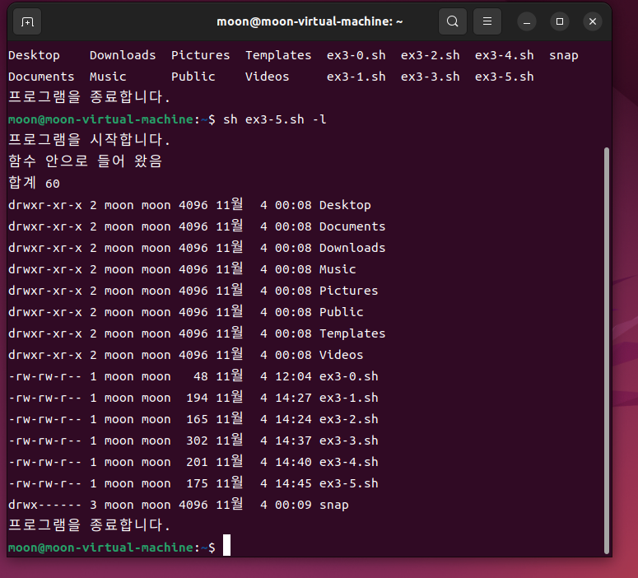

- 입력 받은 명령어를 실행하는 내부 함수 생성

- 함수 실행

#ex 3-6. 폴더 생성, 파일 생성, 파일 압축 프로그램

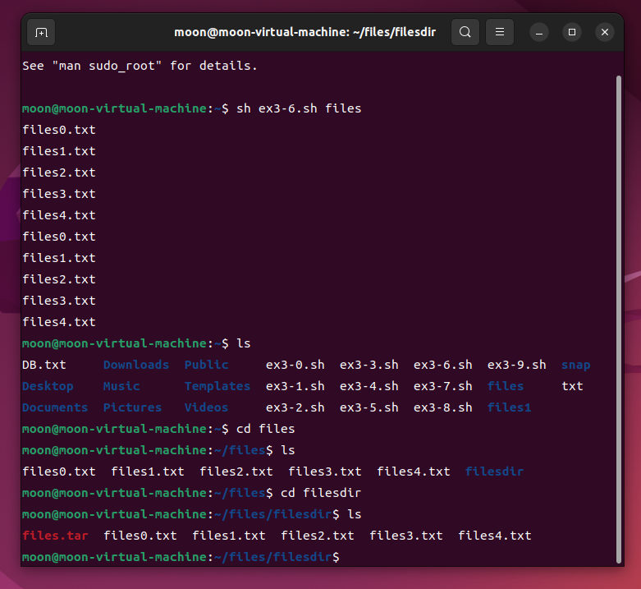

- if 문으로 입력 받은 이름의 디렉토리가 있는지 확인, 없으면 새로 생성

- 디렉토리 안에 5개 파일 생성 (for 문으로 5번 반복)

- tar 명령어로 5개 파일 압축하고 해제

# ex 3-7. 폴더와 파일을 생성하고 링크하는 프로그램

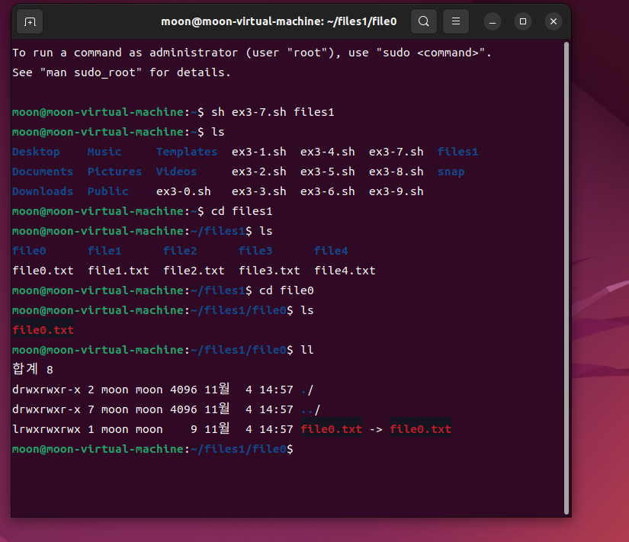

- 입력된 이름으로 디렉토리 생성

- for 문으로 파일과 폴더를 생성하고 ln 명령어로 각 폴더에 파일을 링크

# ex 3-8. 파일을 만들고 입력 받은 이름, 전화번호를 추가하는 프로그램

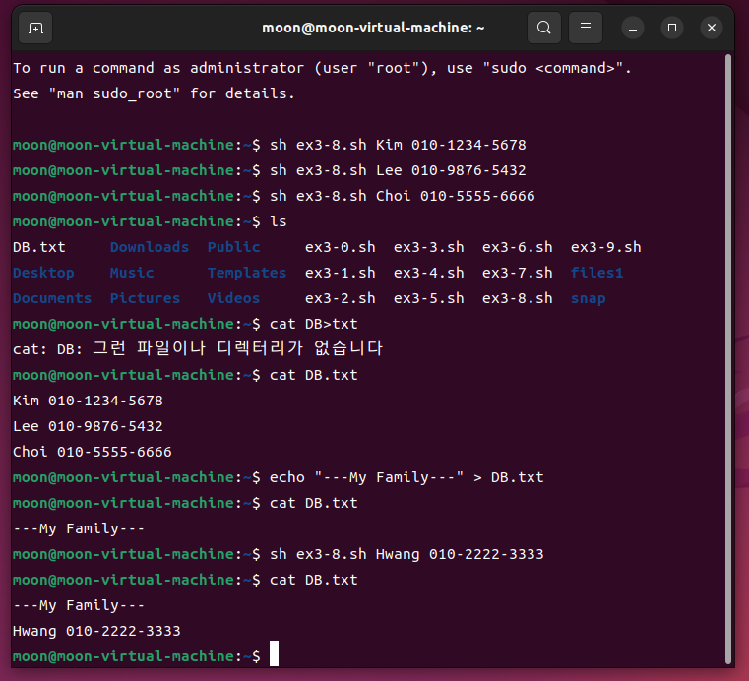

- DB.txt 파일 만들기

- echo 명령어를 활용하여 입력 받은 이름과 전화번호를 파일에 추

# ex 3-9. DB.txt 파일에서 원하는 정보를 찾아 출력해주는 프로그램

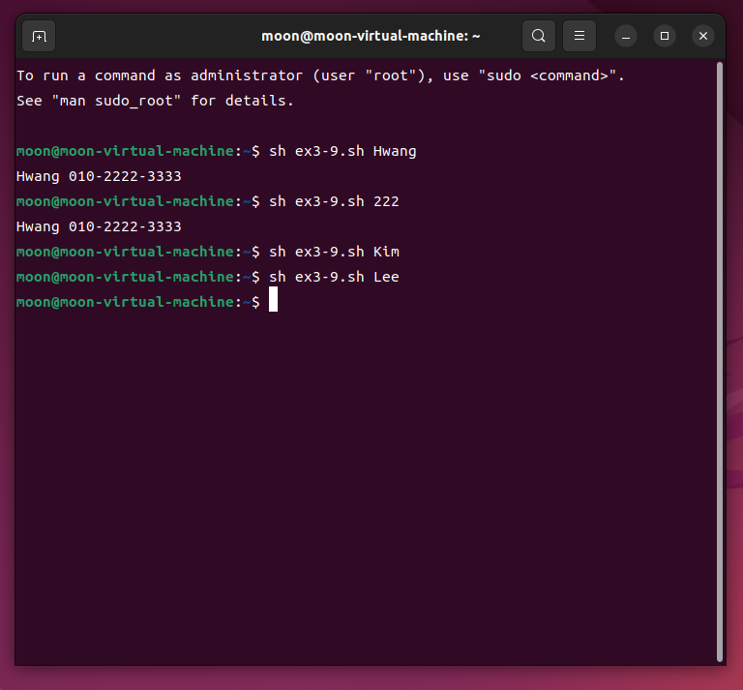

- sed 명령어를 활용하여 DB.txt 파일에 입력 받은 문자열이 있는지 확인

- 있으면 그 문자열이 있는 줄을 출력